Publicznego przedszkola w Cieszkowie
za udział w Projekcie DZIECIAKI MLECZAKI CZ. I,
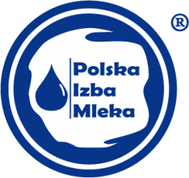
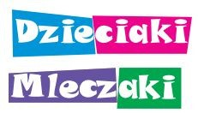
organizowanym przez Polską Izbę Mleka w 2020 - 2021 r.
Certyfikat dla

Sfinansowano z Funduszu Promocji Mleka.

